İÇİNDEKİLER
GİRİŞ 1
1. PLANLAMA ALANININ KONUMU VE İDARİ YAPISI 3
1.1 Ülke ve Bölge İçerisindeki Yeri 3
1.2 Çalışma Alanı ve Yakın Çevresi 4
1.3 İdari Yapı ve Sınırlar 4
2. 1/100000 ÖLÇEKLİ ÇEVRE DÜZENİ PLANI 5
2.1 1/100000 Ölçekli Çevre Düzeni Planı 5
3. ÇEVRE DÜZENİ PLANI DEĞİŞİKLİĞİ GEREKÇESİ 6
4. EKLER 10

HARİTALAR
Harita 1 Proje Alanının Bölgesindeki Yeri 3
Harita 2 Planlama Alanı ve Çevresi (Uzak Ölçek) 4
Harita 3 1/100000 Ölçekli Çevre Düzeni Planı 5
Harita 4 Mevcut Küçük Sanayi Alanı 6
Harita 5 Mevcut ve Rezerv Küçük Sanayi Alanı 8
Harita 6 1/100000 Ölçekli Çevre Düzeni Planı Değişikliği 9

EKLER
Ek 1 Orman Vasfından Çıkarılmasına İlişkin Cumhurbaşkanı Kararı 10
Ek 2 Çevre, Şehircilik ve İklim Değişikliği İl Müdürlüğü 11

GİRİŞ
Bu plan raporunun hazırlanmasının temel nedeni Hatay İline Bağlı İskenderun İlçesi sınırları içerisinde Dumlupınar ve Muradiye Mahallesinde yer alan küçük sanayi alanının kent merkezinde dar bir alana sıkışıp kalması, kentin ihtiyaçlarını karşılayamaması, kent merkezinde yapmış olduğu çevre ve gürültü kirliliğini en aza indirmek ayrıca küçük sanayi alanlarının kent merkezinde oluşturulduğu taşıt sirkülasyonunu azaltmak, ekonomik ömrünü tamamlamış yapılar ve servis yollarının dar olması gibi etmenler dikkate alındığında alternatif alan arayışı başlamıştır.

Bitişik Mahallesi sınırları içerisinde bulunan 3683 ada 1 parsel, 3684 ada 1 parsel, 3685 ada 1 parsel, 3686 ada 1 parsellerdeki orman alanları, 7 Mayıs 2021 tarihinde Cumhurbaşkanlığı Kararı ile 6831 sayılı kanunun Ek 16 maddesince orman sınırları dışına çıkartılmasına karar verilen alan, Çevre Şehircilik ve İklim Değişikliği Bakanlığı 27.09.2022 tarihli ve 4657157 sayılı karar ile küçük sanayi alanı için rezerv alanı olarak ilan edilmiştir.
Sürecin devamında Bitişik Mahallesi sınırları içerisinde yer alan orman sınırı dışına çıkarılan alan üzerinde Rezerv alan ilanından sonra küçük sanayi alanı yapılmasına ilişkin kurum görüşlerine çıkılmış ve gelen görüşlere istinaden planlama bölgesine ait eşikler tespit edilmiştir. Ancak bu bölgede imar planı yapılabilmesi için 3194 Sayılı İmar Kanunu’nun 6. maddesinde “Mekânsal planlar, kapsadıkları alan ve amaçları açısından Mekânsal Strateji Planlarına uygun olarak; “Çevre Düzeni Planları” ve “İmar Planları” kademelerinden oluşur. İmar planları ise nazım imar planı ve uygulama imar planı olarak hazırlanır. Her plan bir üst kademedeki plana uygun olarak hazırlanır.” Hükmü gereğince 41 hektarlık alanda imar planı çalışması yapılabilmesi için ilk etapta çevre düzeni planı kararları incelenmesi gerektiği kanunda açık ve net bir şekilde belirtilmiştir. Ancak çevre düzeni planında 41 hektarlık alanın orman alanı olarak planlandığı görülmektedir. Bu sebeple imar planı çalışmasının yapılabilmesi için çevre düzeni planında orman alanının kentsel servis alanı planlanması gerekmektedir.
Sürecin devamında İmar planı çalışmalarının yürütüleceği alana ilişkin olarak bölgede tasarruf hakkına sahip kurumlarca görüşe çıkılmıştır. Gelen görüşler incelendiğinde çevre düzeni planına etkisi olabileceği düşünülen kurum görüşleri de detaylı bir şekilde rapor içeriğinde ve ekler bölümünde verilmiştir. Görüşlerden kısaca bahsedecek olursak Çevre düzeni planı kararlarında değişiklik için; Çevre Şehircilik Ve İklim Değişikliği İl Müdürlüğü çevre düzeni planlarına yönelik iş ve işlemlerin yetkili idaresi olan Hatay Büyükşehir Belediyesi Başkanlığına görüş sorulması ve bu görüş doğrultusunda işlem yapılması hususları bildirilmiştir. Bu kapsamda rezerv alanda imar planı yapılabilmesi için Hatay Büyükşehir Belediyesinde görüş alınması gerektiği bildirilmiştir.

Yukarıda bahsedilen hususlar çevre düzeni planında değişikliğine giden sürecin evveliyatına ilişkin bilgiler ve gerekçeler özetlenmiştir. Sonuç olarak Çevre düzeni planında plan değişikliği yapılarak kentsel servis alanı olarak karar alınmasıyla alt ölçekte imar planı yapılması için gerekli adımlar atılmış olacaktır.

Çevre planı değişikliğine konu bölge için hazırlanan rapor içeriği ilişkin olarak Birinci bölümde il ve ilçe bilgileri ile kentin hakkında genel bilgilere yer verilmiştir. İkinci bölümde plan değişikliğine konu bölgenin yürürlükteki çevre düzeni planıyla ilgili bilgilerden bahsedilmektedir. Üçüncü bölümde ise çevre düzeni planı değişikliğine ilişkin gerekçelerden bahsedilmiş ve plan değişikliği haritası ile rapor tamamlanmıştır.

PLANLAMA ALANININ KONUMU VE İDARİ YAPISI

Ülke ve Bölge İçerisindeki Yeri
Hatay ili ülkemizin güneyinde, İskenderun körfezinin doğu kesiminde yer alır. Hatay ili 36° 12’ kuzey ve kuzeydoğudan Gaziantep sınırı bulunmaktadır. Hatay İl sınırları içerisinde; Antakya enlemi ve 36° 09’ doğu boylamı ile ülkemizin en güneyinde yer alan kent niteliğindeki yerleşme merkezidir. Batıdan Akdeniz, güney ve doğudan Suriye, kuzeybatıdan Adana, kuzeyden illeri yer almaktadır. Osmaniye, Altınözü, Arsuz, Belen, Defne, Dörtyol, Erzin, Hassa, İskenderun, Kırıkhan, Kumlu, Payas, Reyhanlı, Samandağ ve Yayladağı olmak üzere toplam 15 ilçe bulunmaktadır. Yüzölçümü göller hariç 5.524 km² olan Hatay ilinde kilometreye 274 insan düşmektedir. Hatay nüfus yoğunluğu 274/km²‘dir, ilin toplam yüzölçümünün %46,1’ini dağlar , %33,5’ini ovalar ve %20,4’ünü platolar oluşturmaktadır.

Harita 1 Proje Alanının Bölgesindeki Yeri
Hatay iline bağlı olan İskenderun ilçesi 35° 55’ kuzey enlemleri ile 36° 09’ doğu boylamları üzerinde yer almaktadır. İlçe topraklarının batısında Akdeniz, kuzeyinde Dörtyol ilçesi, doğusunda Amanos Dağları ve güneyinde önemli bir merkez olan Belen ile çevrilidir. Amanos dağları eteklerinde 5 km’lik yalı ovasında kurulmuş olan İskenderun’un yüzölçümü su yüzeyleri dâhil 251.15 km²’dir. Hatay ilinin 11. Büyük ilçesidir. İlçe merkezinde rakım 4 m’dir.
İskenderun ilçesi, Hatay ilinin karayolu ulaşım ağında çok önemli bir noktada yer almaktadır. Ulaşım açısından, ilin sahil kesimindeki ana karayolu güzergâhı üzerinde konumlanmıştır. Adana’nın Kozan ilçesinden başlayıp, Hatay ilinin Antakya ilçesinde sona eren D817 Karayolu’nun ile Ceyhan’dan başlayıp İskenderun’da sona eren O-53 Otoyolu ilçeden de geçmektedir. İskenderun ilçesi, Hatay ilinin İskenderun Körfezi kıyılarında daha çok yük taşımacılığı amacıyla kurulu olan Türkiye demiryolları ulaşımı ağında yer almaktadır. İskenderun ilçe merkezi ve Sarıseki Mahallesinde istasyonlar bulunmaktadır.

Çalışma Alanı ve Yakın Çevresi
Çalışma alanı İskenderun merkeze yaklaşık 11 km uzaklıktadır. Çalışma alanı konum olarak Adana İskenderun otoyolunun doğusunda kalmaktadır. Çalışma alanı Denizciler Mahallesi, Kavaklıoluk Mahallesi ve Bitişik Mahallesi arasında yer almaktadır. Bu alana ulaşım Denizciler Mahallesinden Hatay İskenderun Devlet Yolu üzerinden ayrılan Mehmet Akif Ersoy Caddesi boyunca devam ederek Adana İskenderun Otoyolu üzerinde yer alan köprüden geçerek ulaşım sağlanmaktadır.

Harita 2 Planlama Alanı ve Çevresi (Uzak Ölçek)
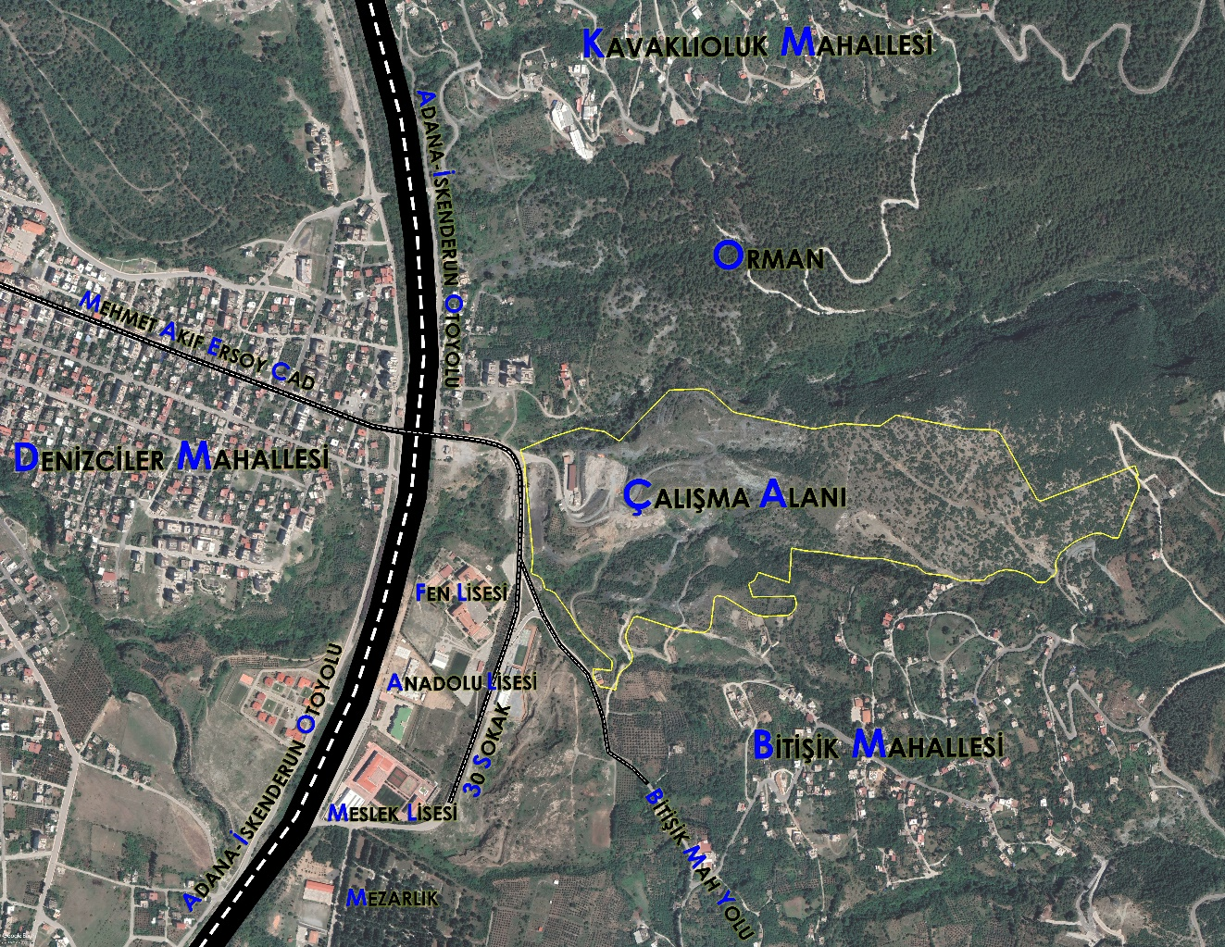

İdari Yapı ve Sınırlar
İskenderun İlçesi, 11.07.1939 tarihinde, 3711 sayılı kanun ile kurulmuştur.1939 yılından bu yana ilçe statüsünde bulunan İskenderun, 2012 çıkarılan büyükşehir yasasıyla, İskenderun ilçesinin idari sınırları İskenderun Belediyesi’ne bağlanarak belde belediyeleri kapatılmıştır. İskenderun Belediyesi sınırları içerisinde toplam 45 mahalle bulunmaktadır.

1/100000 ÖLÇEKLİ ÇEVRE DÜZENİ PLANI
İmar planı çalışmasına başlamadan önce çalışma sınırını kapsayan yürürlükte olan planlar plan kademesine göre incelenmiştir. 3194 Sayılı İmar Kanunu’nun 6. maddesinde “Mekânsal planlar, kapsadıkları alan ve amaçları açısından Mekânsal Strateji Planlarına uygun olarak; “Çevre Düzeni Planları” ve “İmar Planları” kademelerinden oluşur. İmar planları ise nazım imar planı ve uygulama imar planı olarak hazırlanır. Her plan bir üst kademedeki plana uygun olarak hazırlanır.” Hükmü gereğince ilgili bölgede imar planı çalışması yapılabilmesi için Çevre düzeni planındaki kararların incelenmesi gerekmektedir. Bu doğrultuda 1/100000 ölçekli çevre düzeni planı incelenmiştir.

1/100000 Ölçekli Çevre Düzeni Planı
Planlama alanı, Hatay Büyükşehir Belediye Meclisinin 10.05.2018 tarihli ve 162 sayılı Kararı ile onaylanan "Hatay İli 1/100.000 Ölçekli Çevre Düzeni Planı"nda, hâkim fonksiyon olarak Orman Alanı’nda ve kısmen Kentsel Gelişme Alanı’nda kalmaktadır. Ayrıca planlama alanından 2 adet enerji nakil hattının geçtiği görülmektedir.
Harita 3 1/100000 Ölçekli Çevre Düzeni Planı
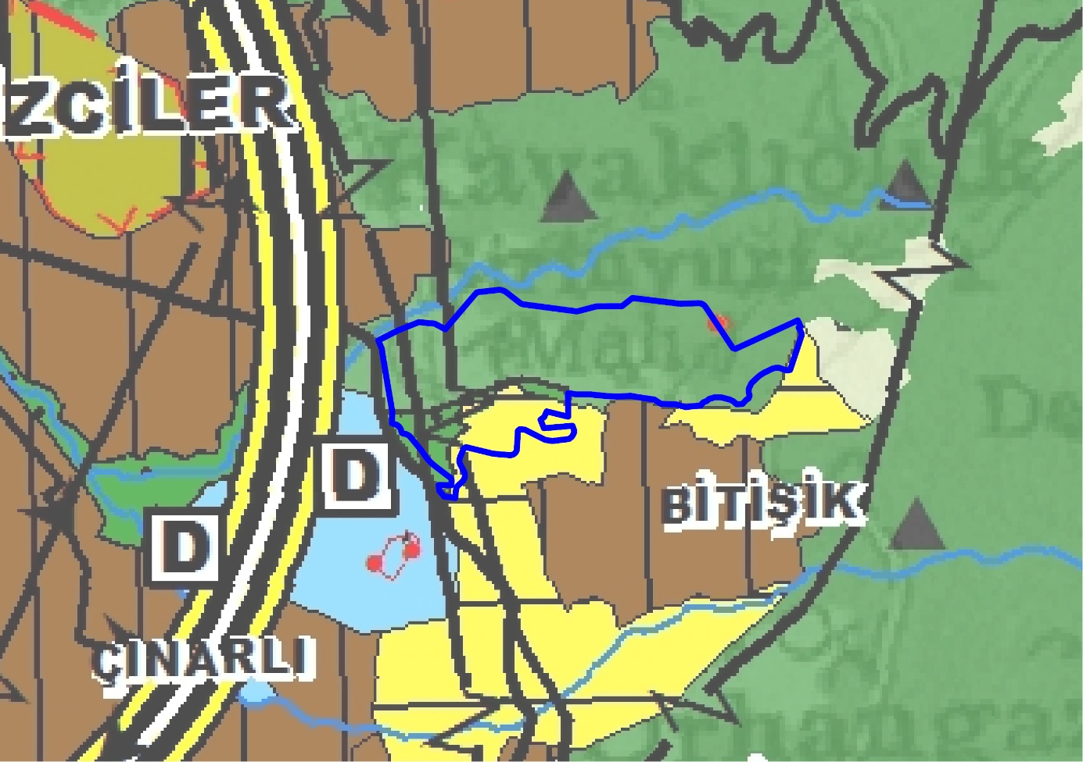

ÇEVRE DÜZENİ PLANI DEĞİŞİKLİĞİ GEREKÇESİ
Çalışma alanına konu alan kent merkezinde Muradiye ve Dumlupınar mahalleleri sınırı içerisinde yer alan küçük sanayi tesisinin Bitişik Mahallesindeki rezerv alana taşınmasına ilişkindir. Küçük sanayi alanı etrafının konut alanlarıyla çevrili olması, bölge olarak çekmiş olduğu trafik ve buna bağlı olarak yol alterlerinin oluşan bu trafik yükünü kaldıramadığı ve bölgede yoğun bir trafik yükünü oluşturduğu gözlemlenmiştir. Ayrıca küçük sanayi alanında var olan tesislerin yapı durumları incelendiğinde ekonomik ömürleri tamamlamış yapıların olduğu ve yol genişlikleri açısından ise cadde ve sokakların dar olduğu buna bağlı olarak da işletmelerin servis almada zorlandıkları gözlemlenmiştir. Sokakların dar olması beraberinde otopark sorununu ortaya çıkarmaktadır.
Harita 4 Mevcut Küçük Sanayi Alanı
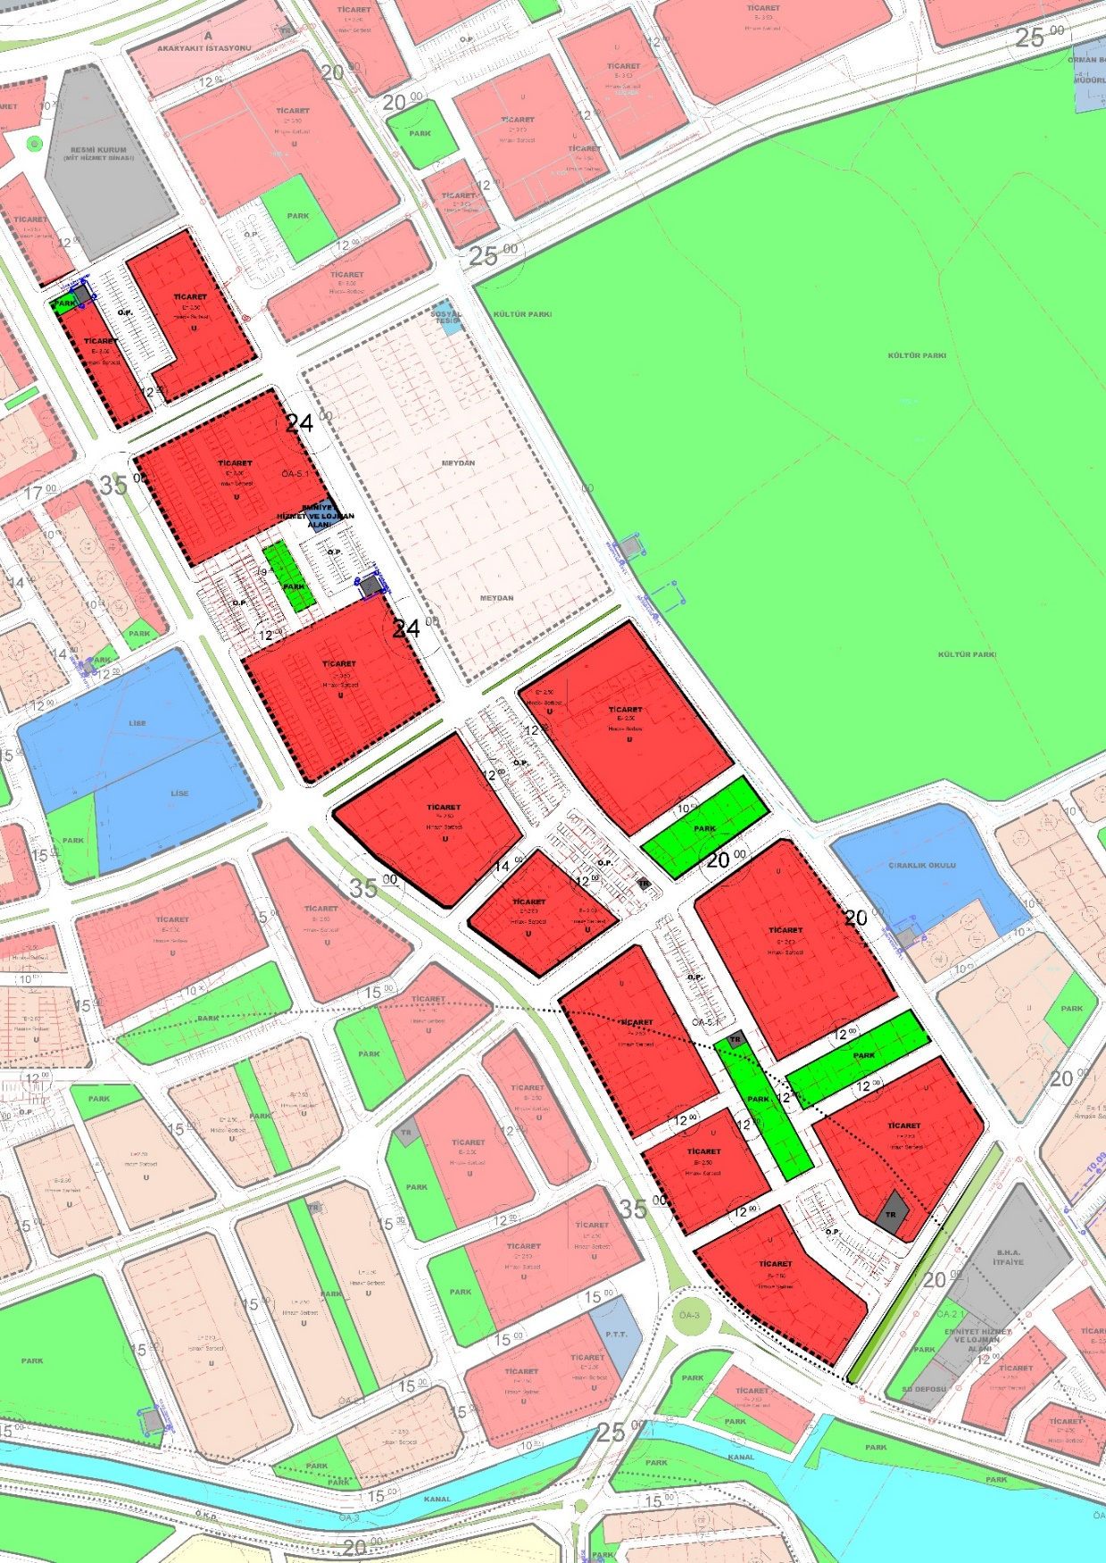
Mevcut küçük sanayi alanı kentin taleplerini karşılayamamakta doğal olarak yeni küçük sanayi alanlarına ihtiyaç duyulmaktadır. Alanın çevresinde talebi karşılayacak ilave alanlarının olmaması da durumun farklı bir boyutudur. Son olarak sanayi alanlarının çevresinde yer alan konut bölgelerinde oluşturduğu çevre ve gürültü kirliliği de göz önünde bulundurulmakta fayda görülmektedir.
Sonuç olarak Küçük sanayi bölgeleri günlük taşıt sirkülasyonun yüksek olduğu bölgelerdir. Bu bölgelerin servis alma ve hizmet kalitesinin yüksek olması gerekmektedir.
Kent merkezinde yer alan küçük sanayi alanının yetersiz kalması ve çevresine yapmış olduğu gürültü ve kirlilik sebebiyle ilgili idare tarafından kent merkezine yakın ve daha modern şartlarda tesislerin inşa edilebileceği alternatif alan arayışları başlamıştır. Alternatif olabilecek ve küçük sanayi alanının ihtiyaçlarını karşılayabildiği gibi ilerleyen dönemlerde ihtiyaç duyulması halinde ilavelerinde yapılabileceği alanlar araştırılmış ancak bu büyüklükte bir alan bulunamamıştır.
7 Mayıs 2021 yılında Cumhurbaşkanlığı kararıyla Bitişik Mahallesi sınırları içerisinde kalan 3683 ada 1 parsel, 3684 ada 1 parsel, 3685 ada 1 parsel, 3686 ada 1 parsel, 6831 sayılı orman kanunu ek 16 maddesi uyarınca orman sınırları dışına çıkarılmıştır. Daha sonra orman sınırından çıkarılan bu alanlar 27.09.2022 tarihli ve 4657157 sayılı karar ile Çevre, Şehircilik ve İklim Değişikliği Bakanlığı tarafından rezerv alan olarak ilan edilmiştir. Böylece küçük sanayi alanı için gerekli alan belirlenmiştir.
Harita 5 Mevcut ve Rezerv Küçük Sanayi Alanı
Mevzuat açısından imar planı çalışması yapılması için üst ölçekli plan kararlarıyla uyumlu olması gerekmektedir. Çevre düzeni planında rezerv alanı, orman alanı olduğu görülmüştür. Bunun sebebi ise çevre düzeni planının Cumhurbaşkanlığı kararı ve rezerv alan ilan tarihinden önce onaylanmış olmasıdır.
Rezerv alanda imar planı çalışması yapılabilmesi için çevre düzeni planında plan değişikliğinin yapılması gerekmektedir. Çevre düzeni planı değişikliğine ilişkin hazırlanan görsel aşağıdaki haritada verilmiştir.
Harita 6 1/100000 Ölçekli Çevre Düzeni Planı Değişikliği
Harita da görüldüğü üzere çevre düzeni planı değişikliğiyle orman alanı, kentsel servis alanı olarak planlanması halinde, mevzuat açısından bir sakınca olmayıp imar planı sürecinde küçük sanayi alanı planlanabilecektir.

EKLER
Ek 1 Orman Vasfından Çıkarılmasına İlişkin Cumhurbaşkanı Kararı
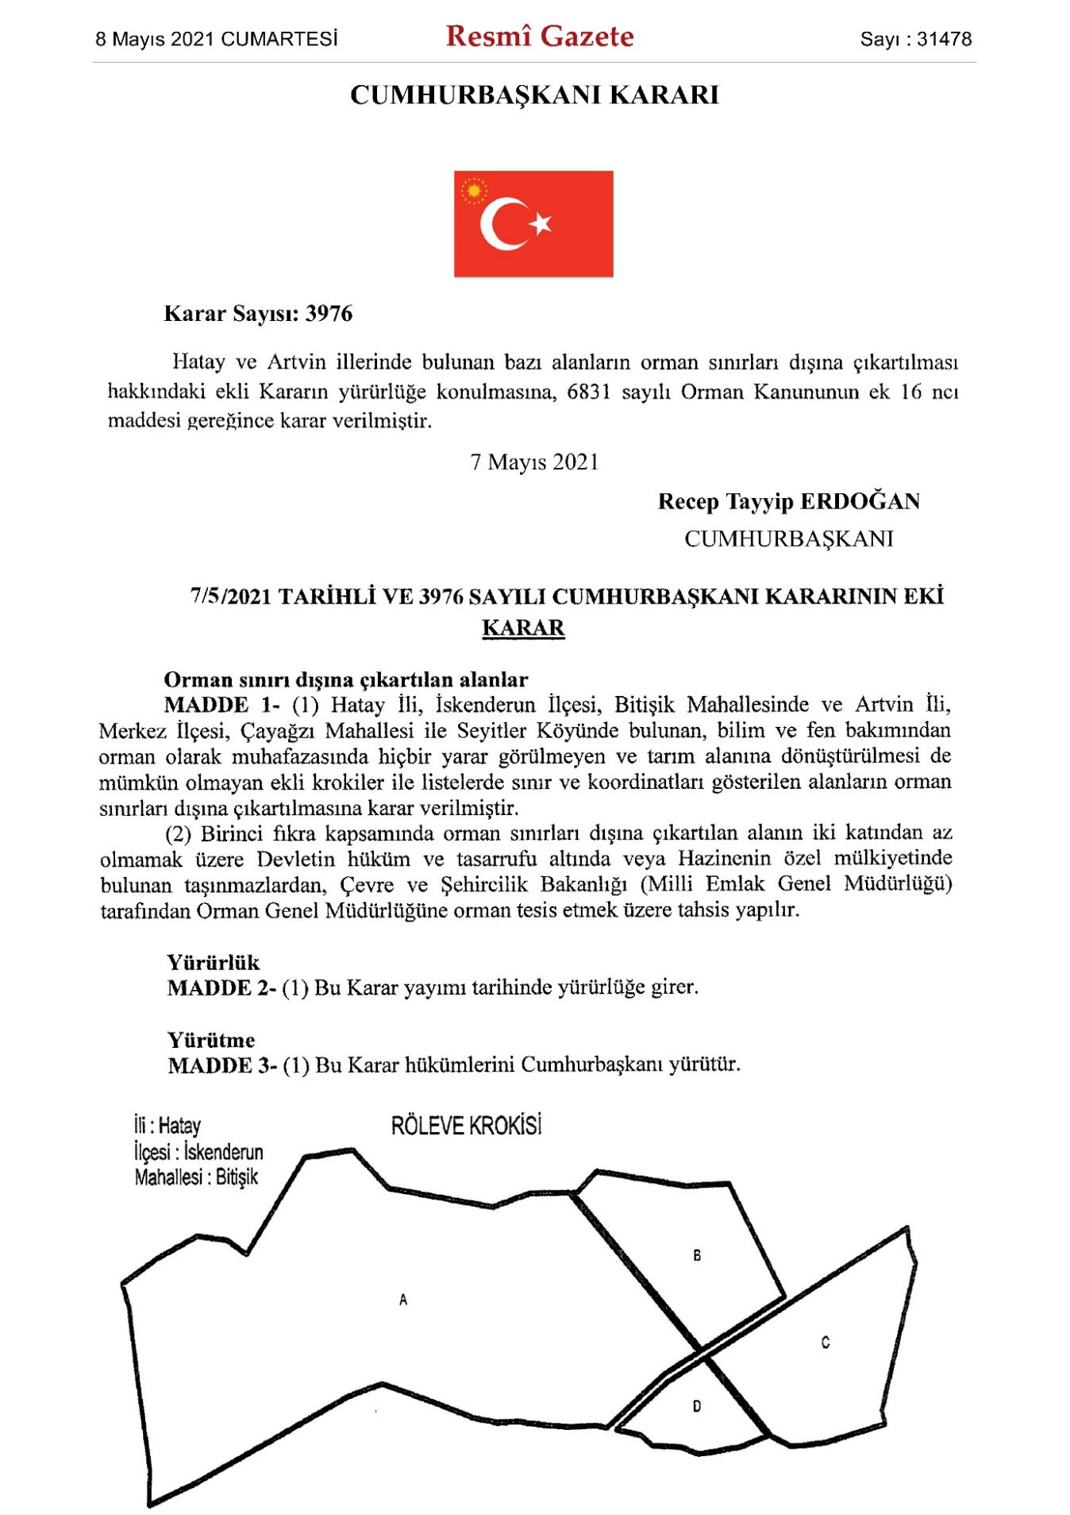
Ek 2 Çevre, Şehircilik ve İklim Değişikliği İl Müdürlüğü
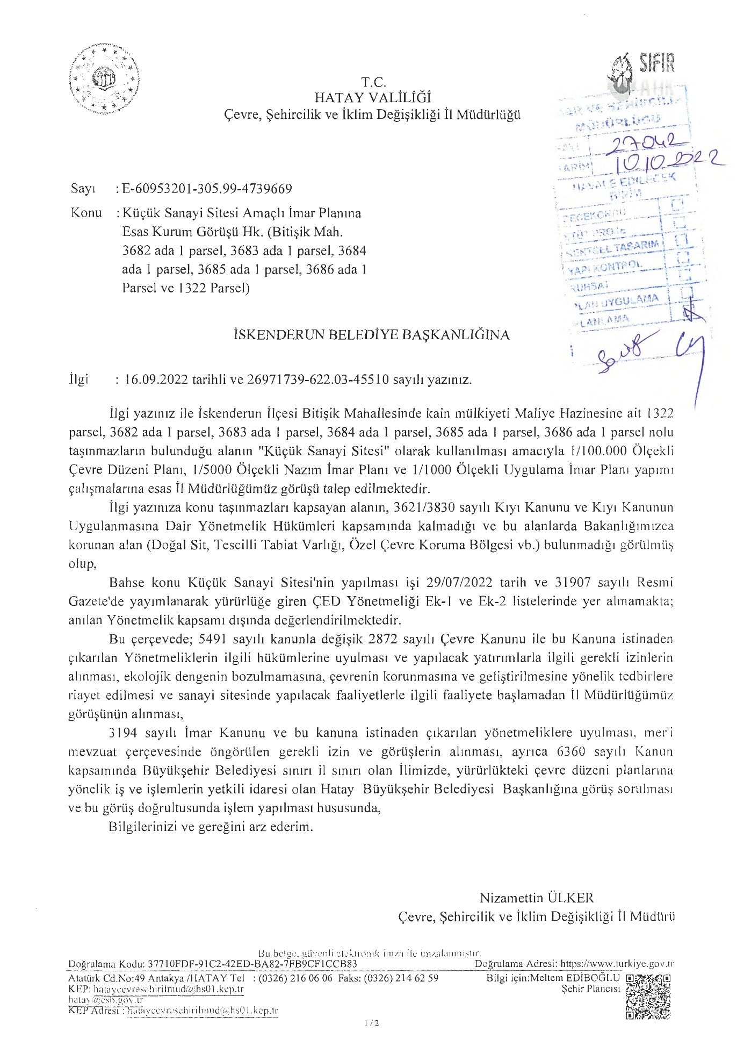

Çevre düzeni planı 2018 yılında onaylandıktan sonra 2021 yılında Cumhurbaşkanlığı kararı yayımlanmış, 2022 yılında ise rezerv alan ilanı edilmiştir.

